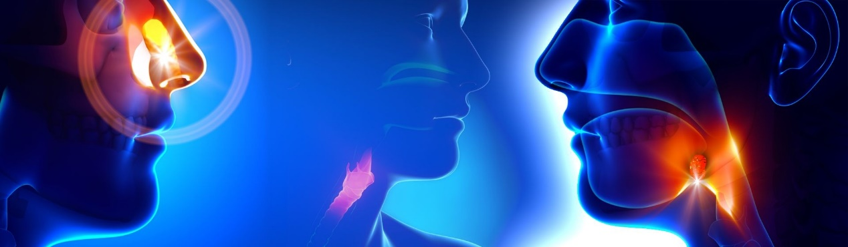

Υπενθύμιση επίσκεψης Ω.Ρ.Λ στήν Ιθάκη

Τό προγραμματισμένο, Ωτορινολαρυγγολογικό ιατρείο στό Διαγνωστικό κέντρο, στό Βαθύ Ιθάκης,θά γίνει το Σάββατο 19/11, τό απόγευμα από τίς 18:00 έως 20:00 και τή Κυριακή 20/11,το πρωί από τίς 10:00 έως 14:00.

Επόμενη προγραμματισμένη επίσκεψη: 17 και 18/12/2016

Όσοι ενδιαφέρονται γιά εξέταση και επίσκεψη στό σπίτι,παρακαλούνται νά προτιμούν τό τηλεφωνικό ραντεβού: Τηλέφωνα γιά ραντεβού και επικοινωνία μέ τόν ιατρό:

**2671020011 καί κινητό:6946977200**.

Καλογερόπουλος Δημήτριος Ωτορινολαρυγγολόγος

Χειρουργός κεφάλης τραχήλου

Διεύθυνση ιατρείου :Λιθόστρωτο 38,Αργοστόλι Κεφαλονιάς.